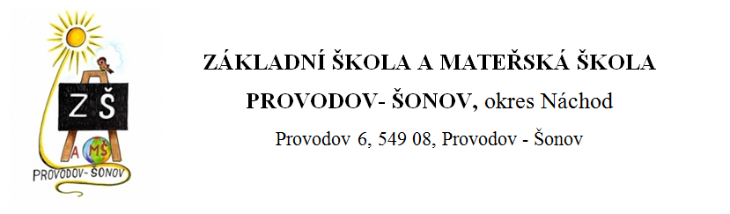

Rozhodnutí o uzavření mateřské školy
V souvislosti s nepříznivým vývojem epidemiologické situace ve výskytu onemocnění COVID-19 rozhodl zřizovatel Základní školy a Mateřské školy Provodov – Šonov, okres Náchod o uzavření mateřské školy od pondělí 16. 3. 2020 do odvolání.

Dle aktuálního výkladu Ministerstva práce a sociálních věcí a České správy sociálního zabezpečení má osoba pečující o dítě do 10 let věku nárok na ošetřovné z důvodu uzavření mateřské školy.

Formulář Žádosti o ošetřovné v tomto případě vydává mateřská škola od 16. 3. 2020 do
17. 3. 2020 od 8:00 do 13:00, případně po dohodě dle potřeby.

Ing. Josef Kulek
starosta obce Provodov-Šonov

Mgr. Iva Stonjeková
ředitelka ZŠ a MŠ Provodov-Šonov, okres Náchod

Bc. Zuzana Uhlířová, Dis.
vedoucí učitelka mateřské školy

V Provodově - Šonove, dne 12. 3. 2020

